东华汽车实业有限公司
红山路地块一场地环境调查项目
第一阶段场地环境调查报告

委托单位：东华汽车实业有限公司
编制单位：南京赛特环境工程有限公司
二O一七年六月

编制单位：南京赛特环境工程有限公司

法人代表：王富林

项目负责人：王富林、张荣

项目组成员：何翔、陈振国、葛苏苏

报告编制人：王富林、张荣、何翔、陈振国、葛苏苏

报告审核：颜锡春
目录
1 概述 1
1.1 调查的目的和原则 2
1.1.1 调查目的 2
1.1.2 调查原则 2
1.2 调查范围 2
1.3 调查依据 3
1.3.1 国家有关法律、法规及规范性文件 3
1.3.2 地方有关法规、规章及规范性文件 4
1.3.3 与项目有关的技术文件和资料 4
1.4 调查方法 5
2 地理位置及场地自然环境状况 7
2.1地理位置 7
2.2 区域地形、地貌 7
2.3 区域水文地质 7
2.4 区域气象气候 8
2.5 区域生物环境 9
3场地及周边土地业主及土地利用状况 10
3.1现状及历史场地业主状况 10
3.2场地使用历史回顾 14
3.2.1 装备公司历史使用情况 16
3.2.2传动轴公司历史使用情况 16
3.2.3铸铝公司历史使用情况 16
3.2.4供应公司油库、南汽驾校、检测线 16
3.3场地土地利用现状 17
3.4用地未来规划 17
3.5周边地区历史、现状的业主己土地利用状况概述 18
4 场地环境调查 20
4.1场地主要活动调查 20
4.1.1 场地一般环境描述 20
4.1.2场地现状建筑 20
4.1.3生产工艺及规模 21
4.1.4生产设施及污染物排放 24
4.1.5 各类槽罐、管线和沟渠泄露评价 25
4.1.6实验室操作、使用和仪器 26
4.2场地环境污染调查 26
4.2.1废水 26
4.2.2固体废物 26
4.2.3有毒有害化学物质 27
4.2.4污染事故调查 33
4.1.4 场地污染源排查分析 34
4.3 与污染物迁移相关的环境因素分析 35
4.3.1场地地质情况 35
4.3.2 场地地下水 38
5 场地环境状况的分析与判断 39
6 结果与分析 41
7 结论和建议 42
8 附件 42

1 概述
东华汽车实业有限公司红山路地块一项目（以下简称“地块一”）位于红山路东侧，红山支路北侧，恒嘉路西侧，赛科利南侧。项目总用地面积13.1954万平方米，项目地原为用地为南京东华汽车装备公司、南京东华传动轴公司、供应公司油库、南京东华铸铝公司、南汽驾校、汽车检测站。
南京东华汽车装备公司（设修厂）54290.1平方米，1987年建成投入使用，生产性质属于机械加工与制造，2016年停用，目前正在拆迁，制造车间、电修车间、三食堂、托儿所已经拆迁完毕。
南京东华传动轴公司占地29587平方米，始建于1958年10月，开始以修理万向节十字轴为主，1964年确定为生产汽车传动轴的专业厂，1987年对生产进行了改进提高生产能力，1991年增加喷漆线并投入使用，2016年拆迁，2017年拆迁完毕。
南京东华铸铝公司占地19575平方米，1997年投用，主要生产汽缸盖歧管，2016年拆迁，2017年拆迁完毕（除综合库）。
南汽驾校原为南京汽车制造厂的保修间和休息室，后改建为南汽驾校，目前还未拆除，南汽驾校面积为15889.9平方米。
供应公司油库目前已拆除，供应公司油库面积为2158平方米。
汽车检测站目前还未拆除，汽车检测站面积为10453平方米。
根据《污染地块土壤环境管理办法（试行）》（环境保护部令 第42号）、《关于保障工业企业场地再开发利用环境安全的通知》（环发〔2012〕140号）、《关于加强我省工业企业场地再开发利用环境安全管理工作的通知》（苏环办〔2013〕157号文）、《关于规范工业企业场地污染防治工作的通知》（苏环办〔2013〕246号）、《关于修编<经营性土地公开出让前施行环境影响预评价的意见>的意见》（宁环发[2013]277号）的要求，原从事化工、农药、石化、医药、金属冶炼、铅蓄电池、皮革、金属表面处理、生产储存使用危险化学品、贮存利用处置危险废物及其他可能造成场地污染的工业企业，场地再开发利用前，污染责任人或场地使用权人应委托专业机构对受污染场地开展环境调查工作。
为规范工业企业场地污染防治工作，实现项目用地安全、环保可持续的发展，东华汽车实业有限公司组织开展了该项目地块场地土壤环境初步调查工作。
我公司接受委托后，立即组织专业技术人员进行了现场踏勘，通过资料收集、人员访谈、场地环境污染初步分析，确定了可能的污染区域，编制了《东华汽车实业有限公司红山路地块一项目场地环境第一阶段调查报告》。

1.1 调查的目的和原则

1.1.1 调查目的
本次环境污染场地环境调查目的是通过资料收集与分析、现场踏勘、人员访谈等方式开展调查，识别可能存在的污染源和污染物，初步排查场地是否存在污染的可能性，初步分析场地环境污染状况，必要情况下需要首先进行应急清理。

1.1.2 调查原则
针对性原则。根据场地现状和历史情况，开展有针对性的资料收集和调查，为确定场地是否污染，是否需要进一步采样分析提供依据。
规范性原则。严格按照目前可搜索到的场地环境调查技术规范及要求，采用程序化和系统化的方式，规范场地环境调查的行为，保证场地环境调查过程的科学性和客观性。
可操作性原则。综合考虑调查方法、时间、经费等，使调查过程切实可行。

1.2 调查范围
根据东华汽车实业有限公司的委托，本次场地环境初步调查与评估范围为地块一，即原南京东华汽车装备公司、南京东华传动轴公司、供应公司油库、南京东华铸铝公司、南汽驾校、汽车检测站用地范围。
地块一占地13.1954万平方米，位于红山路东侧，红山支路北侧，恒嘉路西侧，赛科利南侧。
本次场地调查区域位置见附图1，调查地块范围见附图2。

1.3 调查依据

1.3.1 国家有关法律、法规及规范性文件
- 《中华人民共和国环境保护法》（（2014年4月24日第十二届全国人民代表大会常务委员会第八次会议修订，2015年1月1日起施行）；
- 《中华人民共和国水污染防治法》，2017年06月27日修订通过，2018年1月1日起施行；
- 《国务院关于印发土壤污染防治行动计划的通知》（国发〔2016〕31号）；
- 《中华人民共和国固体废弃物污染环境防治法》，2015年4月24日第十二届全国人民代表大会常务委员会第十四次会议通过
- 《废弃危险化学品污染环境防治办法》，国家环境保护总局令（第27号），2005年8月30日颁布，自2005年10月1日起施行；
- 《国务院办公厅关于印发近期土壤环境保护和综合治理工作安排的通知》（国办发〔2013〕7号），2013年1月23日；
- 《全国土壤污染状况评价技术规定》（环发〔2008〕39号），国家环境保护部，2008年5月19日；
- 《关于保障工业企业场地开发利用环境安全的通知》（环发[2012]140号），2012年11月26日；
- 《关于保障工业企业场地开发利用环境安全的通知》（环发〔2012〕146号）。
- 《污染地块土壤环境管理办法（试行）》（环境保护部令 第42号）

1.3.2 地方有关法规、规章及规范性文件
⑴《江苏省固体废弃物污染环境防治条例》（公告第29号），江苏省人大常委会，2009年9月23日；
⑵《关于转发国家环保总局办公厅<关于切实做好企业搬迁过程中环境污染防治工作的通知>的通知》（苏环控[2004]52号），2004年7月7日；
⑶《关于加强我省工业企业场地再开发利用环境安全管理工作的通知》，（苏环办〔2013〕157号文），2013年5月10日；
⑷《关于规范工业企业场地污染防治工作的通知》（苏环办〔2013〕246号），2013年8月5日；
⑸《南京市建设项目环境准入暂行规定》（宁政发[2015]251号）
⑹《省政府关于印发江苏省土壤污染防治工作方案的通知》（苏政发〔2016〕169号）；
⑺《市政府关于印发南京市土壤污染防治行动计划的通知》（宁政发[2016]169号）；
⑻《关于修编<经营性土地公开出让前施行环境影响预评价的意见>的意见》（宁环发[2013]277号；

1.3.3 与项目有关的技术文件和资料
- 《场地环境调查技术导则》（HJ25.1-2014）
- 《场地环境监测技术导则》（HJ25.2-2014）
- 《污染场地风险评估技术导则》（HJ25.3-2014）
- 《污染场地土壤修复技术导则》（HJ25.4-2014）
- 《污染场地术语》（HJ682-2014）
- 《工业企业场地环境调查评估与修复工作指南（试行）》（环境保护部 2014年11月）
- 《中意合资南京泰克西铸铝有限公司初步设计》，跃进汽车集团公司，1998年；
- 《南京泰克西铸铝有限公司铸铝车间（扩建）及综合楼、空压战、水泵房、发电机房工程地质勘查报告》，江苏南京地质工程勘察院，1998年；
- 《南京汽车制造厂储运系统初步设计》，机械工业部第四设计研究院，1987年；
- 《南京汽车制造厂 储运系统初步设计》，机械工业部第四设计研究院，1987年；
- 《南京汽车制造厂 传动轴厂技术改造实施方案》，南京汽车工业联营公司工厂设计处，1987年；
- 《南京汽车制造厂 传动轴厂初步设计》，南京汽车工业联营公司工厂设计处，1991年；
- 《南京汽车制造厂 传动轴厂初步设计》，南京汽车工业联营公司工厂设计处，1991年；
- 《南京汽车制造厂 设备公司（设修厂）》，南京汽车工业联营公司工厂设计处，1986年；
- 《南京黑墨营（MCb040）单元控制性详细规划》，南京市规划局，2015年12月；
- 通过与南汽相关知情人员访谈获得的资料。

1.4 调查方法
在场地环境调查中，我公司严格执行我国现有的污染场地管理法律法规，运用场地环境调查的技术规范，特别是《场地环境调查技术导则》（HJ25.1-2014）为依据，来组织实施本次场地环境调查工作。
第一阶段调查方法：对场地历史利用情况的调查与分析，主要通过资料收集、现场踏勘和人员访谈等手段来开展。

2 地理位置及场地自然环境状况

2.1地理位置
南京位于长江下游中部地区，江苏省西南部，是国家区域中心城市（华东），中国东部战区司令部驻地，长三角辐射带动中西部地区发展的国家重要门户城市，也是“一带一路”战略与长江经济带战略交汇的节点城市，南京都市圈核心城市。地理坐标为北纬31°14″至32°37″，东经118°22″至119°14″。市中心新街口地理坐标为北纬32°02'38"、东经118°46'43"。总面积6587.02km²，2016年建成区面积1125.78km²。
“地块一”位于红山路东侧，红山支路北侧，恒嘉路西侧，赛科利南侧。项目总用地面积13.1954万平方米，项目地原为用地为南京东华汽车装备公司、南京东华传动轴公司、供应公司油库、南京东华铸铝公司、南汽驾校、汽车检测站，地理位置图见附图1。

2.2 区域地形、地貌
项目所在栖霞区地质构造属宁镇褶皱带，是地质学上二叠系下统栖霞组命名地。地势起伏大，地貌类型多，低山、丘陵、岗地、平原、洲地交错分布。土壤类型，大致可分为低山丘陵区、岗地区和平原（含洲地）区三种。栖霞区地形大势南高北低。南部丘陵、岗地连绵起伏，海拔多在50米～300米之间，栖霞山雄峙江左，海拔284.7米。北部沿江平原及江中洲地，地势低平，海拔在10米以下，水面、滩涂资源丰富。长江横贯东西，有长江岸线81.2公里（含八卦洲环江岸线）。
拟建场地范围内无活动断裂带通过，不存在影响场地稳定性的不良地质条件，地形基本平坦，地面海拔高程约为21～22m。
根据国家地震局《全国地震烈度区划》，项目所在地地震基本设防烈度为7度。

2.3 区域水文地质
本地区地下水水文地质属于江苏省松散岩类孔隙含水岩组、三角洲含水岩亚组，具有明显的三角洲特征。市境内地下水深度在300米以下，由上而下可分为潜水层、微承压层和第Ⅰ、Ⅱ、Ⅲ承压含水层，第一承压水层深79～126米，日可产水1.63万吨，可直接作为饮用水；第二承压含水层深140～183米，日可产水1.00万吨，水质优良，可制作天然饮料，具有较高的经济开采价值；第三承压含水层深180～270米，日可产水6.98万吨，淡或微咸，可作为工业用水。地下水平均日可开采量9.60万吨，地下水静止水位在地表以下1.2～2.0米。
九乡河发源于江宁区汤山镇境内的青龙山及神策山龙王庙一带，流经江宁区麒麟街道、栖霞区栖霞镇后注入长江。九乡河流域面积104.5km2，特点是源短流急，降雨时上游山区洪水很快下泻到中下游，洪水在入江口段受河道阻水建筑物影响，不能顺畅入江，导致河道水位上涨，威胁两岸安全。九乡河下游在1973年冬至1974年春曾以10年内一遇的标准进行过疏浚整治，在麒麟镇段设计流量为160 m3/s，在栖霞镇段设计流量为200 m3/s，九乡河大学城段河道长约3.4km，提防顶高为12-14m，河底高程6.0-8.0m，河底宽20m，局部较宽或较窄，边坡1∶2.0，跨河有四座桥，其中一座已毁，但在河道中阻水明显，有一滚水坝拦河蓄水，上游蓄水10m。
七乡河发源于长江南岩江宁县汤山，流经江宁区汤南镇、句容，在栖霞区杨山镇注入长江，流域面积96.8km2，其中河道面积7.32km2，流道平均坡降0.00219，干流总长23.5km，栖霞区境内7.5km，山圩分界点距长江约7.18km。七乡河的特点是源短流急，河口无控制，横跨七乡河的沪宁铁路、宁镇公路大桥对其行洪基本无影响。
项目所在地地表水系图见附图3。

2.4 区域气象气候
南京地区属北亚热带季风气候区，四季分明，雨水充沛，光能资源充足，年平均温度为 15.7℃，最高气温 43℃（1934 年 7 月 13 日），最低气温-16.9℃（1955年 1 月 6 日），最热月平均温度 28.1℃，最冷月平均温度 -2.1℃。年平均降雨 117天，降雨量 1105.8.3 毫米，最大平均湿度 81%。最大风速 19.8m/s。土壤最大冻结深度-0.09m。夏季主导风向为东南、东风，冬季主导风为向 东北、东风。地震烈度 7 度。无霜期 237 天。每年 6 月下旬到 7 月中旬为梅雨季节。多年平均蒸发量在 1000mm 左右，6～9 月蒸发量占总蒸发量的一半左右，年际变化也较大，从多年资料分析，本区蒸发量略小于降水量。

2.5 区域生物环境
据不完全统计，全区脊椎动物有290余种，主要分为家禽家畜、野兽、鸟类、爬行动物、鱼类、昆虫等。珍贵动物有中华鲟、扬子鳄、獐、獾、穿山甲、龟、鳖、刀鱼、鲥鱼、鳗鱼等，其中中华鲟、扬子鳄属国家一类保护动物。境内植物种类繁多，资源丰富，全区有木本植物和药用植物1000余种，较珍贵的有雪松、柏树、银杏、枫树、金桂、银桂、榉树，明党参、夏枯草、板兰根、桔梗、苍术、百部、柴胡、女贞子等。

3场地及周边土地业主及土地利用状况

3.1现状及历史场地业主状况
“地块一”位于红山路东侧，红山支路北侧，恒嘉路西侧，赛科利南侧。项目总用地面积13.1954万平方米，项目地原为用地为南京东华汽车装备公司、南京东华传动轴公司、供应公司油库、南京东华铸铝公司、南汽驾校、汽车检测站。
目前场地内所有企业均已停产，尚有装备公司未完全拆除（办公楼、金属结构车间、修理备件车间），铸铝公司的综合库未拆除，汽车检测站和驾校还在使用中，场地内其它企业均以拆迁平整。
场地环境调查区域建厂前均为净地。
南京东华汽车装备公司（设修厂）54291.1平方米，工厂前身市南京汽车制配厂，主要承担全厂设备的大中小修，1986年搬迁至黑墨营新厂区，1987年建成投入使用，生产性质属于机械加工与制造，2016年停用，目前正在拆迁，制造车间、电修车间、三食堂、托儿所已经拆迁平整完毕，办公楼、金属结构车间、修理备件车间尚未拆迁，不过已经停止使用。
南京东华传动轴公司占地29587平方米，1958年，传动轴厂开始建设，开始以修理万向节十字轴为主，曾试制并成批生产过汽车制动总泵及前、后分泵总成。1964年11月，根据专业化生产分工原则，确定为生产汽车传动轴的专业厂。1987年对生产进行了改进提高生产能力，1991年增加喷漆线并投入使用，2016年拆迁，2017年拆迁完毕。
南京东华铸铝公司占地19575平方米，1997年投用，主要生产汽缸盖歧管，2016年拆迁，2017年拆迁完毕（除综合库）。
南汽驾校原为南京汽车制造厂的保修间和休息室，后改建为南汽驾校，目前仍在使用中，南汽驾校占地面积为15889.9平方米。
供应公司油库建设前均为空地，为东华汽车供应公司配套油库，主要有地下柴油罐2个，地下汽油罐2个，目前已经拆除完毕，油库占地面积为2158平方米。
汽车检测站目前仍在使用，占地面积10453平方米。
铸铝公司、供应公司油库、传动轴公司、装备公司靠近红山支路一侧目前正在建设道路。
场地内现状照片如下：
传动轴 | 传动轴内南侧
传动轴旧址 | 传动轴旧址（部分平整建设道路）
铸铝内东侧 | 铸铝内南侧
装备内东侧 | 装备内南侧
装备公司旧址 | 装备公司旧址（现有建筑）
南汽驾校 | 汽车检测站
图3.1-1 调查场地现状照片

3.2场地使用历史回顾
根据调查走访及本次调查场地2005年至2017年历史卫星图片影像数据，场地内土地利用类型演变情况具体见表3.2-1。
根据调查场地用地类型的演变情况，场地内企业拆迁后，主要是原有的工业用地转换为商务用地的过程，未出现新的工业污染情况。
表3.2-1 调查场地土地类型演变情况
土地类型 | 土地规模 | 调查场地土地使用情况卫星影像数据
土地类型 | 土地规模 | 2005年以前 | 2005年5月 | 2011年5月 | 2015年5月 | 2017年5月
工业用地 | 18500平方米 | 铸铝公司，建厂前为净地 | 铸铝公司 | 铸铝公司 | 铸铝公司 | 平整（除综合库未拆迁完毕），部分正在建设道路
工业用地 | 49000平方米 | 装备公司，建厂前为净地 | 装备公司 | 装备公司 | 装备公司 | 制造车间、电修车间、三食堂、托儿所已经拆迁平整完毕，办公楼、金属结构车间、修理备件车间尚未拆迁，部分正在建设道路
工业用地 | 27200平方米 | 传动轴公司，建厂前为净地 | 传动轴公司 | 传动轴公司 | 传动轴公司 | 平整，部分正在建设道路
工业用地 | 1800平方米 | 供应公司油库，建厂前为净地 | 供应公司油库 | 供应公司油库 | 供应公司油库 | 平整，正在建设道路
工业用地 | 13500平方米 | 南汽驾校，建厂前为净地 | 南汽驾校 | 南汽驾校 | 南汽驾校 | 南汽驾校
工业用地 | 12000平方米 | 汽车检测线，建厂前为净地 | 汽车检测线 | 汽车检测线 | 汽车检测线 | 汽车检测线

3.2.1 装备公司历史使用情况
装备公司前身是南京汽车制配厂修理车间，主要承担全厂设备的大、中、小修，1958年为适应生产需要，在修理车间内成立制造工段，1962年单独成立制造车间，1964年修理车间、制造车间、设备动力合并，1986年搬迁至黑墨营新厂区。主要包括制造车间、修理车间、备件车间、金属结构车间、电修车间。2014年停产，备件车间租给其他企业装车，制造车间出租作为汽车修理。平面布置图见附图10。
产品方案主要是组合机、专机、金属结构制造，还有一些设备的维修。

3.2.2传动轴公司历史使用情况
南京东华传动轴公司占地27200平方米，始建于1958年10月，开始以修理万向节十字轴为主，1964年确定为生产汽车传动轴的专业厂，1987年对生产进行了改进提高生产能力，1991年增加喷漆线并投入使用，2016年拆迁，2017年拆迁完毕。

3.2.3铸铝公司历史使用情况
南京东华铸铝公司占地18500平方米，1997年投用，主要生产汽缸盖歧管，2016年拆迁，2017年拆迁完毕（除综合库）。
传动轴历史平面布置图见附图12。

3.2.4供应公司油库、南汽驾校、检测线
南汽驾校原为南京汽车制造厂的保修间和休息室，后改建为南汽驾校，目前仍在使用中，南汽驾校占地面积为13500平方米。
供应公司油库建设前均为空地，为东华汽车供应公司配套油库，主要有地下柴油罐2个，地下汽油罐2个，目前已经拆除完毕，油库占地面积为1800平方米。
检测站建设前为空地，汽车检测站目前仍在使用，占地面积12000平方米。

3.3场地土地利用现状
场地内现状都为工业用地，土地证见附件。

3.4用地未来规划
本地块位于南京黑墨营（MCb040）单元内。
《南京黑墨营（MCb040）单元控制性详细规划》（公众意见征询稿）：
黑墨营单元位于南京市主城区东北部，东南紧临风景秀丽的紫金山，南依玄武湖，北接幕燕风景区，距离新街口、南部新城核心区、仙林中心区均不超过10千米。规划区南起板仓街、蒋王庙街，北至幕府东路、栖霞大道、玄武大道，西至黄家圩路、龙蟠路，东抵经五路，总用地面积为16.22平方千米。
- 规划原则：
“区域协调发展原”原则：立足地区发展，与上位规划衔接，与周边地区协调。
“生态为先、保护为先”原则：立足规划区在区域生态格局构架中的地位和作用，充分考虑规划区内既有文化历史氛围，减少大型交通设施等对本地区的不良影响；保障生态安全，保障文史资源、保障居民权益；力争经济、社会、环境三大效益的和谐、统一，实现可持续发展。
“功能完善与提升”原则：充分利用城市更新改造契机，提升区域功能品质，建立完善的现代化城市公共服务设施和市政公用设施体系，实现城市升级发展。
“高效、可操作”原则：适应城市建设重心由增量发展到存量发展的趋势，高效利用土地，集约发展；兼顾土地区划整理与土地去管理的实际需要，提高实施的可操作性。
- 功能定位
南京市重要的现代服务业基地。
和谐发展的宜居城区。
- 空间结构
规划形成“一心、一轴、五片”的组团式布局结构。
一心：黑墨营地区的公共服务中心；布置在洪山路与和燕路交叉口即地铁1号线迈皋桥站周边地区。
一轴：即红山南路交通商务轴。
五片：即和燕路以西、北崮山路以北的军事用地片；红山路以东、月苑南路以北的居住生活片；红山路以西、龙蟠路以北的生态休闲片；红山路以东、月苑路以南的商务创业产业片以及龙蟠路以东、玄武大道以南的科教产业片。
土地利用规划见附图9，本地块主要是商办混合用地、公园绿地、商住混合用地。具体如下：
检测线区域规划为商办混合用地、道路
装备公司规划为商办混合用地、公园绿地、道路
传动轴规划为绿地、商住混合
铸铝公司规划为商住混合、中小学用地
驾校规划为商住混合、中小学用地

3.5周边地区历史、现状的业主己土地利用状况概述
调查用地西侧是大排档；北侧分别是南京德能汽车服务有限公司、依维柯汽车公司、南京法塔模具公司、赛科利模具技术公司；东侧是恒嘉路，隔路是阳光嘉园小区；南侧是红山支路，隔路是供应公司、大全公司零部件总厂。
北侧的赛科利模具技术公司已经停产，尚未拆迁；南侧的供应公司、大全公司零部件总厂已经停产尚未拆迁。
根据《场地环境调查技术导则》（HJ 25.1-2014）要求，经现场实地踏勘，调查场地周围存在居民住宅区等环境敏感目标。根据现场踏勘和有关资料，调查场地周边主要的敏感目标见表3.2-1和附图4调查场地周边环境概况。
根据《江苏省生态红线区域保护规划》（2013.8.30），调查场地边界距离幕府山古墓葬群3800米，边界距离长江观音景区4300米，具体见附图4。
表3.2-1 主要环境保护目标一览表
环境 | 环境保护对象 | 方位 | 距最近厂界距离(m) | 规模（户） | 环境功能
空气环境 | 阳光嘉园 | 东 | 50 | 700户/2200人 | 《环境空气质量标准》（GB3095-2012）二级标准
空气环境 | 曹后村 | 西南 | 230 | 400户/1200人 | 《环境空气质量标准》（GB3095-2012）二级标准
空气环境 | 凤凰山庄 | 西 | 200 | 600户/1800人 | 《环境空气质量标准》（GB3095-2012）二级标准
空气环境 | 天然居红山路 | 西 | 170 | 200户/600人 | 《环境空气质量标准》（GB3095-2012）二级标准
空气环境 | 江南公寓 | 南 | 420 | 200户/600人 | 《环境空气质量标准》（GB3095-2012）二级标准
空气环境 | 御林山庄 | 西北 | 300 | 200户/600人 | 《环境空气质量标准》（GB3095-2012）二级标准
空气环境 | 红森公寓 | 西北 | 240 | 200户/600人 | 《环境空气质量标准》（GB3095-2012）二级标准
空气环境 | 十字街小区 | 北 | 220 | 200户/600人 | 《环境空气质量标准》（GB3095-2012）二级标准
空气环境 | 机电花园 | 北 | 220 | 600户/1800人 | 《环境空气质量标准》（GB3095-2012）二级标准
空气环境 | 红山韵雅居 | 北 | 450 | 600户/1800人 | 《环境空气质量标准》（GB3095-2012）二级标准
空气环境 | 颐和家园 | 北 | 400 | 200户/600人 | 《环境空气质量标准》（GB3095-2012）二级标准
地表水环境 | 十里长沟 | 西北 | 1000 | 小河 | IV类标准
地表水环境 | 金川河 | 西南 | 1800 | 小河 | IV类标准
地表水环境 | 长江 | 西北 | 4700 | 大河 | Ⅱ类标准
生态保护目标 | 幕府山古墓葬群 | 西北 | 3800 | — | 江苏省重要生态功能保护区
生态保护目标 | 长江观音景区 | 西北 | 4300 | — | 江苏省重要生态功能保护区

4 场地环境调查

4.1场地主要活动调查

4.1.1 场地一般环境描述
“地块一”位于红山路东侧，红山支路北侧，恒嘉路西侧，赛科利南侧。项目总用地面积13.1954万平方米，项目地原为用地为南京东华汽车装备公司、南京东华传动轴公司、供应公司油库、南京东华铸铝公司、南汽驾校、汽车检测站。
南京东华汽车装备公司（设修厂）49000平方米，1987年建成投入使用，生产性质属于机械加工与制造，2016年停用，目前正在拆迁，制造车间、电修车间、三食堂、托儿所已经拆迁完毕。
南京东华传动轴公司占地27200平方米，始建于1958年10月，开始以修理万向节十字轴为主，1964年确定为生产汽车传动轴的专业厂，1987年对生产进行了改进提高生产能力，1991年增加喷漆线并投入使用，2016年拆迁，2017年拆迁完毕。
南京东华铸铝公司占地18500平方米，1997年投用，主要生产汽缸盖歧管，2016年拆迁，2017年拆迁完毕（除综合库）。
南汽驾校原为南京汽车制造厂的保修间和休息室，后改建为南汽驾校，目前还未拆除，南汽驾校面积为13500平方米。
供应公司油库目前已拆除，供应公司油库面积为1800平方米。
汽车检测站目前还未拆除，汽车检测站面积为12000平方米。

4.1.2场地现状建筑
装备公司：办公楼、金属机构车间、电修车间
传动轴公司：全部拆迁，已平整
铸铝公司：综合库，其他全部拆迁平整
供应公司油库：已拆迁平整
驾校：两个办公服务用房
检测线：两条检测线，办公楼

4.1.3生产工艺及规模

4.1.3.1装备公司
装备公司前身是南京汽车制配厂修理车间，主要承担全厂设备的大、中、小修，1958年为适应生产需要，在修理车间内成立制造工段，1962年单独成立制造车间，1964年修理车间、制造车间、设备动力合并，1986年搬迁至黑墨营新厂区。主要包括制造车间、修理车间、备件车间、金属结构车间、电修车间。平面布置图见附图10。
（一）产品方案
产品方案主要是组合机、专机、金属结构制造，还有一些设备的维修。
（二）规模
工艺介绍：
- 制造车间：
组专机制造属单件小批生产，主要设备室磨床、铣床、镗床，主要是机加工工艺。
- 电修车间
本车间的主要产品对象是南汽各生产厂的设备的大修理，被保修的品种、规格既多又杂，均大部分为单独配制，属于单件生产，选用的一般通用机床。
- 备件车间
本车间的主要产品对象是南汽设备修理所需的备件，生产性质为小批生产，设备选用一般通用机床。
- 金属结构车间
本车间的主要产品对象市南汽汽车生产所需的工作标准设备，包括运输机械、焊装线、热处理炉装置，生产性质为单件小批生产，设备是剪板机、铣削机、冲切机等。
由上可知装备公司主要的工艺是机加工，不设置喷漆车间，工艺简单。

4.1.3.2传动轴公司
南京东华传动轴公司占地27200平方米，始建于1958年10月，开始以修理万向节十字轴为主，1964年确定为生产汽车传动轴的专业厂，1987年对生产进行了改进提高生产能力，1991年增加喷漆线并投入使用，2016年拆迁，2017年拆迁完毕。
（一）产品方案
表4.1-1原有工程产品方案
序号 | 产品名称 | 年产量（件/年） | 年产量（吨/年）
1 | 后桥传动轴带万向节总成 | 63000 | 504
2 | 中间传动轴带万向节总成 | 63000 | 604.8
3 | 后桥传动轴管总成 | 63000 | 365.4
4 | 中间传动轴管总成 | 63000 | 414.54
5 | 后桥传动轴花键轴 | 63000 | 157.5
6 | 中间传动轴花键轴 | 63000 | 126
7 | 滑动叉 | 63000 | 81.9
8 | 凸缘叉 | 126000 | 102.69
9 | 万向节叉 | 126000 | 126
10 | 万向节十字轴 | 189000 | 92.61
11 | 万向节十字轴总成 | 189000 | 92.61
12 | 后桥传动管 | 63000 | 144.9
13 | 中间传动管 | 63000 | 225.54
14 | 中间支承总成 | 63000

（二）生产工艺
传动轴公司的主要工艺是机加工+磨圆+清洗防锈；机加工+喷漆+注油。

4.1.3.2铸铝公司
南京东华铸铝公司占地18500平方米，1997年投用，主要生产汽缸盖歧管，2016年拆迁，2017年拆迁完毕（除综合库）。
- 产品方案
表4.1-2原有工程产品方案
序号 | 产品名称 | 年产量（件/年） | 年产量（吨/年）
1 | 索菲姆发动机 | 30000 | 687
2 | G415发动机 | 120000 | 1643
3 | 新汽油发动机 | 90000 | 1860
4 | 出口 | 100000 | 1100
- 工艺流程
- 铝金属融化
按要求外购的铝锭经检查合格后用叉车送到熔化工部送入化铝炉，熔化成铝水。熔炉出来的铝水进行精炼、除气和变质处理，将铝水倒入金属型铸造机所匹配的保温炉内待用
- 制芯工部
芯砂准备：①热芯砂——烘干、冷却、除尘后的原砂，检查合格后送到混制芯砂的原砂储存斗，经新砂冷却装置再冷却后，用混砂机加入粘结剂（树脂）、固化剂（对甲苯磺酸）以及附加剂后，混制热芯砂，混好的热芯砂经检查后送到热芯机。②冷芯砂——原砂经冷却后，由冷芯混砂机加入冷芯树脂后进行混制，混制好的冷芯砂经检查后送到冷芯机③覆膜砂——外购进厂检查后直接送到热芯机。
制芯：主要流程是新砂、冷却、混制新砂、制芯、验证、检查、送金属型浇注工部
- 金属型铸造工部
主要工艺如下金属型模具喷砂清理、金属型模具加热、模具上涂料、模具安装到金属型铸造机、模具预热、下芯、合型、浇注、冷却凝固、开型、取铸件、铸件冷却
- 铸件清理工部
用1台热处理炉对铸件进行热处理，人工清理铸件披锋毛刺
- 理化检验

4.1.3.4供应公司油库、南汽驾校、检测线
南汽驾校原为南京汽车制造厂的保修间和休息室，后改建为南汽驾校，目前仍在使用中，南汽驾校占地面积为13500平方米。
供应公司油库建设前均为空地，为东华汽车供应公司配套油库，主要有地下柴油罐2个，地下汽油罐2个，目前已经拆除完毕，油库占地面积为1800平方米。
检测站建设前为空地，汽车检测站目前仍在使用，占地面积12000平方米。汽车检测主要是尾气检测。

4.1.4生产设施及污染物排放

4.1.4.1装备公司
- 生产设施
生产设施主要是镗床、镗铣床、磨床、磨齿机、车床等机加工设备。
- 污染物排放
废气：不喷漆，无喷漆废气产生
废水：生活污水接管城市污水处理厂排放
固废：危险废物（废机油、废乳化液）委托有资质单位处置

4.1.4.2传动轴公司
- 生产设施
生产设施主要是机床、车床、铣床、磨床、数控车床、钻床、清洗设备、焊接设备、静电喷漆设备及废气处理装置。
- 污染物排放
废气：喷漆废气、焊接废气
废水：生产废水经厂区污水处理设施处理后与生活污水一起接管排放。
固废：危险废物（废机油、废乳化液、废油漆桶、漆渣）委托有资质单位处理。

4.1.4.3铸铝公司
- 生产设施
生产设施主要是熔铝炉、混砂机、铸造机、热芯盒射芯机、清理机器等。
- 污染物排放
废气：熔化炉产生的烟气、喷砂产生的粉尘，制芯产生的溶剂废气。
废水：生产废水（清洗废水）经厂区污水处理设施处理后与生活污水一起接管排放。
固废：危险废物（废机油、废乳化液）委托有资质单位处理。

4.1.5 各类槽罐、管线和沟渠泄露评价
由于场地内传动轴公司、装备公司、铸铝公司建设时期早，目前已拆除并平整完毕，相应对原厂情况熟悉的老工人或管理人员大多退休，各类槽罐、管线和沟渠资料尚无法取得，只能根据历史平面图进行推断。
装备公司主要是机加工，不设污水处理站，各类槽罐、管线和沟渠泄露主要存在于生产车间，进一步确认，需采样分析判定。；
铸铝公司的工艺主要是铝合金熔化、制芯、金属型铸造工部、清理工部、理化检验，各类槽罐、管线和沟渠泄露主要存在于生产车间，进一步确认，需采样分析判定。；
传动轴公司主要考虑生产区域、污水处理站、危险废物堆场。
油库主要考虑储罐区。
检测线主要考虑检测区域。

4.1.6实验室操作、使用和仪器
场地内企业主要是机加工企业，无化学实验室。

4.2场地环境污染调查

4.2.1废水
- 装备公司
装备公司的废水主要是生活污水，生活污水经城市污水管网统一接管至城市污水处理厂处理。
（2）传动轴公司
传动轴公司的废水包括生活污水和生产废水，生产废水主要是喷漆处理产生的废水以及清洗废水，生产废水的污染因子主要是：pH
、COD、SS、BOD5、石油类、氨氮；
生产废水经自建污水处理站处理后和生活污水一起接管至污水处理厂集中处理。
- 铸铝公司
传动轴公司的废水包括生活污水和生产废水，生产废水主要是清洗废水，生产废水的污染因子主要是：pH、COD、SS；
生产废水经自建污水处理站处理后和生活污水一起接管至污水处理厂集中处理。
- 驾校、检测线
驾校和检测线的废水主要是生活污水。

4.2.2固体废物
厂区内的主要危险废物是废乳化液、废机油、废油漆桶、废漆渣。根据现场踏勘及访谈，铸铝公司的固体废物和危险废物主要堆放在综合库、传动轴公司主要堆放在危险废物堆场，装备公司主要堆放在每个车间。进一步确认，需采样分析判定。传动轴的危险固废存贮区域后期做了环氧地坪做防渗，现场墙体无危险固废浸润。
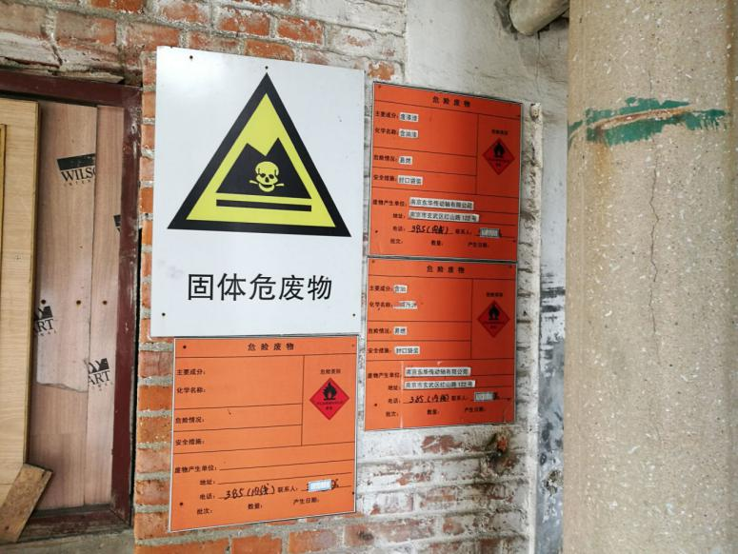
图4.2-1 传动轴危险废物堆放点
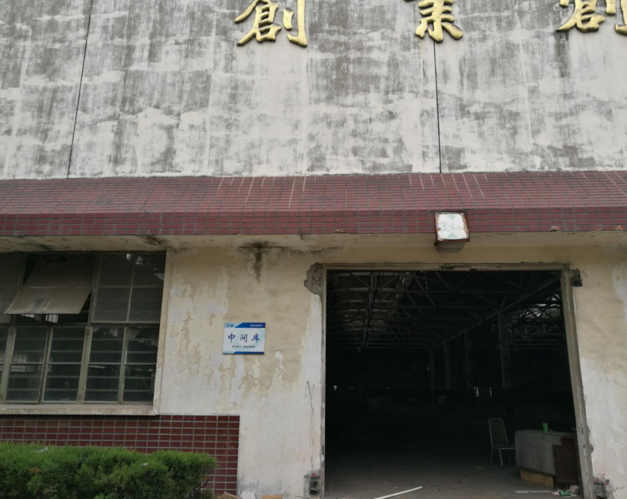
图4.2-2 传动轴公司车间地面情况

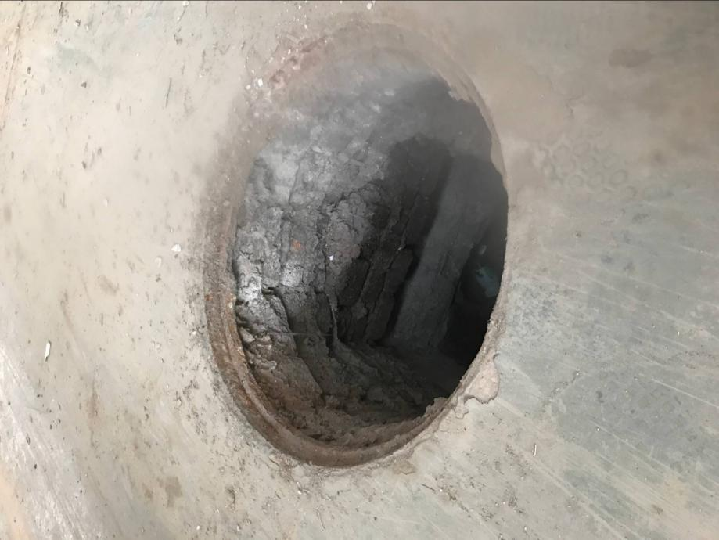
图4.2-3 装备公司车间地面防渗情况

4.2.3有毒有害化学物质
根据对场地内历史的了解，本场地存在有毒有害物质存储、使用和处置的区域在于供应公司油库、传动轴（喷漆车间、危险废物堆场、污水处理站）。
传动轴公司主要的原辅材料主要是钢材、管件、毛坯（中间传动轴凸缘、万向节十字轴、十字轴、套管叉、中间花键轴等）、外协件（传动轴管、锁紧螺母、中间支承架、中间支承架盖板等）、润滑油、冷却液、淬火剂、油漆。
铸铝公司的原辅材料主要是冷芯擦洗砂、热芯用砂、壳芯砂、冷芯树脂、对甲苯磺酸、硅烷、热芯树脂、三己胺、冷芯脱换剂、热芯脱换剂、变质剂、精炼剂、复盖剂、铝等。
装备公司主要是机加工，原料主要是各种精密件、铸造件、乳化液、润滑油等。

4.2.3.1 装备主要有毒有害化学品
装备公司主要原辅材料消耗见表4.2-1。
表4.2-1主要原辅材料消耗
区域名称 | 名称 | 年耗用量（吨）*
装备公司 | 精密件、铸造件 | /
装备公司 | 乳化液 | 200
装备公司 | 润滑油 | 100

机加工主要涉及的化学品是乳化液和润滑油，对环境危害不大。

4.2.3.2 传动轴主要有毒有害化学品
传动轴公司主要原辅材料消耗见表4.2-2。
表4.2-2主要原辅材料消耗（有毒有害化学品）
区域名称 | 名称 | 规格 | 年耗用量（吨）*
传动轴 | 润滑油、冷却液、淬火剂 | / | 150
传动轴 | 油漆 | 成分：二甲苯、醋酸乙酯、醋酸丁酯、环氧树脂、氨基树脂、丙烯酸树脂等 | 125

主要涉及的化学品是油漆，理化性质见表4.2-3。
表4.2-3 主要产品及物料理化性质
名称 | 分子式 | 危规号 | 理化特性 | 燃烧爆炸性 | 毒性毒理
乙酸丁酯 | C₆H₁₂O₂；CH₃COO(CH₂）₃CH₃ | 32130 | 分子量116.16，无色透明液体，有果子香味，熔点-73.5℃ 沸点：126.1℃，蒸汽压2.00kPa/25℃ ，相对密度(水=1）0.88；相对密度(空气=1）4.1，微溶于水，溶于醇、醚等多数有机溶剂 | 闪点：22℃，易燃，其蒸气与空气可形成爆炸性混合物。遇明火、高热能引起燃烧爆炸。与氧化剂能发生强烈反应。其蒸气比空气重，能在较低处扩散到相当远的地方，遇明火会引着回燃 | 急性毒性：LD₅₀13100mg/kg(大鼠经口）；LC₅₀9480mg/kg(大鼠经口）；人吸入3300ppm×短暂，对眼鼻有明显刺激；人吸入200～300ppm×短暂，对眼、鼻有轻度刺激
醋酸乙酯 | C₄H₈O₂ | 61109 | 无色透明液体。有水果香。易挥发。对空气敏感。能吸水分，水分能使其缓慢分解而呈酸性反应。能与氯仿、乙醇、丙酮和乙醚混溶，溶于水(10%ml/ml)。能溶解某些金属盐类（如氯化锂、氯化钴、氯化锌、氯化铁等）。相对密度0.902。熔点-83℃。沸点77℃。折光率1.3719。 | 闪点7.2℃（开杯）。易燃。蒸气能与空气形成爆炸性混合物。 | 半数致死量（大鼠，经口）11.3ml/kg。有刺激性。
二甲苯 | C₈H₁₀；C₆H₄(CH₃)₂ | 33535 | 分子量106.17，无色透明液体，有类似甲苯的气味，熔点-25.5℃ 沸点：144.4℃，蒸汽压1.33kPa/32℃ ，相对密度(水=1)0.88；相对密度(空气=1)3.66，不溶于水，可混溶于乙醇、乙醚、氯仿等多数有机溶剂 | 闪点：30℃，易燃，其蒸气与空气可形成爆炸性混合物。遇明火、高热能引起燃烧爆炸。与氧化剂能发生强烈反应。流速过快，容易产生和积聚静电。其蒸气比空气重，能在较低处扩散至相当远的地方，遇明火会引着回燃 | 毒性：属低毒类。  急性毒性：LD₅₀1364mg/kg(小鼠静脉)
丙烯酸树脂 | (C₃H₄O₂)n | 9003-01-4 | 丙烯酸树脂是由丙烯酸酯类和甲基丙烯酸酯类及其它烯属单体共聚制成的树脂，密度：1.09 (30% aq.) ，沸点：116 °C | —— | 皮肤接触可导致皮肤刺激不适和发疹；眼睛接触可导致眼睛刺激不适、流泪或视线模糊；呼入此产品可导致上呼吸道刺激、咳嗽与不适，或不特定不舒服症状，如恶心、头痛或虚弱；食入此产品可导致特定不舒服症状如恶心、头痛或虚弱。患者应立即去医院救治。
环氧树脂 | - | - | 热固性树脂，相对密度0.98-1.3；由双酚A和环氧氯丙烷在碱性介质中通过缩聚成线型聚合物。无臭、无味、黄色透明液体至固态。 | 可燃 | 低毒
氨基树脂 | (C3H6N6¡¤CH2O)x | 9003-08-1 | 由含有氨基的化合物与甲醛经缩聚而成的树脂的总称。重要的有脲醛树脂、三聚氰胺甲醛树脂和苯胺甲醛树脂。一般可制成水溶液或乙醇溶液。也可干燥成粉末状固体。大多硬而脆，用时需加填料。 | 可燃 | 低毒

4.3.3.3 铸铝公司主要有毒有害化学品
主要原辅材料消耗见表4.2-4。
表4.2-4 原有工程主要原辅材料消耗表（有毒有害化学品）
区域名称 | 名称 | 年耗用量（吨）*
铸铝公司 | 对甲苯磺酸 | 5
铸铝公司 | 变质剂 | 58
铸铝公司 | 精炼剂 | 48
铸铝公司 | 复盖剂 | 30
铸铝公司 | 金属型涂料 | 10
铸铝公司 | 热芯树脂 | 100

主要涉及的化学品是对甲苯磺酸，理化性质见表4.2-5。
表4.2-5 主要产品及物料理化性质
名称 | 分子式 | 危规号 | 理化特性 | 燃烧爆炸性 | 毒性毒理
对甲苯磺酸 | p-CH3C6H4SO3H | 104-15-4 | 1. 性状：无色单斜片状或柱状醋酸气味晶体2. 密度（g/mL,20℃）：1.07  3. 相对蒸汽密度（g/mL,空气=1）：未确定4. 熔点（ºC）：106-1075. 沸点（ºC,常压）：1166. 沸点（ºC,50mmHg）：未确定7. 折射率(n20/D)：1.3825-1.38458. 闪点（ºC）：419. 比旋光度（º）：未确定  10. 自燃点或引燃温度（ºC）：未确定  11. 蒸气压（mmHg,20ºC）：14  12. 饱和蒸气压（kPa,25ºC）：未确定  13. 燃烧热（KJ/mol）：未确定  14. 临界温度（ºC）：未确定  15. 临界压力（KPa）：未确定  16. 油水（辛醇/水）分配系数的对数值：未确定  17. 爆炸上限（%,V/V）：未确定  18. 爆炸下限（%,V/V）：未确定  19. 溶解性：易溶于乙醇和乙醚，稍溶于水和热苯 | 易燃 | 具有中等毒性。刺激皮肤、眼睛和黏膜。大鼠经口ＬＤ５０２４８０ｍｇ／ｋｇ，小鼠经口ＬＤ５０４００ｍｇ／ｋｇ。

根据上述主要原辅材料及生产工艺情况，以及原辅材料的性质，本次调查区域，可能存在的有害物质主要包括有二甲苯、丁醇、醋酸乙酯、醋酸丁酯，根据平面布置图，有害物质主要分布于传动轴喷漆车间、危险废物堆场、污水处理站区域及周边。

4.2.4污染事故调查
为了解场地真实现状，我公司在多次现场踏勘的基础上，又专门对接了场地相关的东华汽车的老员工。对相关人员进行了访谈，经过访谈核实了现有场地的历史变迁过程，核实了是否有污染事故等信息。经调查场地内未发生过污染事故。

4.2.5访谈情况
（一）南汽大厦
采访单位实景照片如下：

图4.2-1 访谈地实景
访谈对象：东华汽车实业有限公司 苍鸣镝
访谈内容：（1）调取地块历史使用过程中的可行性研究报告、地质勘察报告、环评报告、相关图纸等
- 了解项目地块历史使用情况
- 调查场地内有没有污染事故。
- 东华汽车传动轴有限公司（江宁区通淮街2号）
访谈对象：原传动轴公司设备经理 宗长江
原装备公司设备经理 杨贵良
访谈内容：（1）传动轴公司的历史使用情况，设备摆放情况，历史污染情况，原辅材料使用情况，“三废”产生排放情况
- 装备公司的历史使用情况，设备摆放情况，历史污染情况，原辅材料使用情况，“三废”产生排放情况
- 传动轴公司搬迁到江宁后的生产情况

图4.2-3 东华汽车传动轴有限公司(江宁生产实景)
访谈记录见附件！

4.2.5 场地污染源排查分析
土壤和地下水污染与化工产品的生产、原辅材料使用密切相关，具有鲜明的区域特征。由于在产品生产过程中物料的运输、贮存、投料、包装，及发生的非正常生产、事故状态时所产生的跑、冒、滴、漏；生产设备检修时引起的物料流失、废水、废气中夹带的化工物料在污染物处理与排放时引起的物料与地面的接触，地下管线泄漏废水都有可能造成对厂区土壤污染。而以上这些形成土壤污染的过程，又总是与产品生产、原辅材料使用存在着密切联系，原辅材料、产品、中间品及副产物的流失，是造成厂区土壤污染的主要原因。因此，土壤污染因子也完全可以在厂区内的所使用的原辅材料、产品、中间品及副产物中寻找与确定。
根据现场踏勘、资料收集和理人员访谈，调查区域内可能存在的污染区域可以划分为4块，具体为：传动轴公司、装备公司、铸铝公司、供应公司油库。
其中传动轴公司的重点污染区域为：机加工生产线废油暂存点、喷漆生产线，热处理区域，危险废物堆场，污水处理站，油库。根据该企业产品特点，并结合主要用到的原辅材料，经初步分析，地块筛选出的关键有毒有害物质主要为挥发性有机物、半挥发性有机物、重金属（12项）、总石油烃（分类）。
铸铝公司的重点污染区域为：生产线、危险废物堆场，污水处理站。根据该企业产品特点，并结合主要用到的原辅材料，经初步分析，地块筛选出的关键有毒有害物质主要为挥发性有机物、半挥发性有机物、重金属（12项）、总石油烃（分类）。
装备的重点污染区域为：机加工生产线废油暂存点。根据该企业产品特点，并结合主要用到的原辅材料，经初步分析，地块筛选出的关键有毒有害物质主要为挥发性有机物、半挥发性有机物、重金属（12项）、总石油烃（分类）。
供应公司油库主要是汽油储罐区和柴油储罐区，经初步分析，地块筛选出的关键有毒有害物质主要为挥发性有机物、半挥发性有机物、重金属（12项）、总石油烃（分类）。
表4.2-6 场地污染源排查分析表
地块 | 污染区 |  |  | 计划布点（个） | 备注
地块 | 车间 | 污染区域 | 面积 | 计划布点（个） | 备注
传动轴（地块1） | 一号车间 | 热处理生产区域 | 790平方米 | 1
传动轴（地块1） | 一号车间 | 机加工生产线废油暂存点 | 991平方米 | 1 | 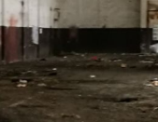
传动轴（地块1） | 二号车间 | 喷漆生产线；危险废物车间暂存点 | 1524平方米 | 1（布设在现场踏勘的疑似污染区） | 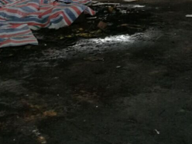
传动轴（地块1） | 油库 | 油库区 | 120平方米 | 1 | 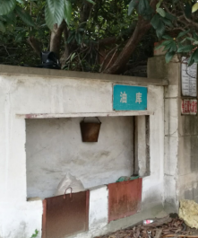
传动轴（地块1） | 危险废物堆场 | 危险废物堆场 | 160平方米 | 1 | 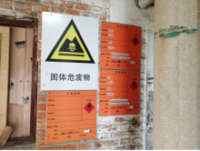
传动轴（地块1） | 污水处理站 | 污水处理站 | 300平方米 | 1
油库  （地块2） | 汽油罐区 | 汽油储罐 | 100平方米 | 1
油库  （地块2） | 柴油罐区 | 柴油储罐 | 100平方米 | 1
装备公司  （地块3） | 金属结构车间 | 废油暂存区域 | 900平方米 | 1 | 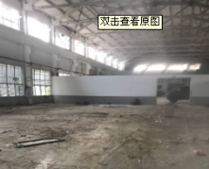
装备公司  （地块3） | 修理  备件车间 | 修理区、废油暂存区域 | 1400平方米 | 1 | 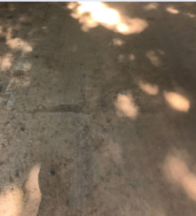
装备公司  （地块3） | 电修车间 | 电修区/厂区危险废物暂存点 | 1500平方米 | 1
装备公司  （地块3） | 制造车间 | 废油暂存区域 | 1300 | 1
铸铝公司  （地块5） | 车间一 | 生产区 | 1500 | 1
铸铝公司  （地块5） | 车间2 | 生产区 | 1450 | 1
铸铝公司  （地块5） | 危险废物堆场 | 危险废物堆场 | 250 | 1
铸铝公司  （地块5） | 污水处理站 | 污水处理站 | 155 | 1
重点污染区排查见图4.2-4。

4.3 与污染物迁移相关的环境因素分析

4.3.1场地地质情况
- 红山支路改造工程岩土工程勘察报告
南京先行交通工程设计有限责任公司承担了红山支路改造工程岩土工程详细勘察和设计工作。
红山支路位于南京市玄武区铁北红山新城内，道路西起红山路，东至恒嘉路，为铁北红山新城规划中一条重要的城市次干路。道路全长约735m，规划红线宽24m，设计时速30km/h，设计路面标高19.13～27.34米。路面结构由上至下依次为：4cm细粒式改性沥青混凝土（AC-13c），8cm中粒式沥青混凝土(AC-20C),32cm水泥稳定碎石,20cm石灰土（12%）。位于本项目地块内。
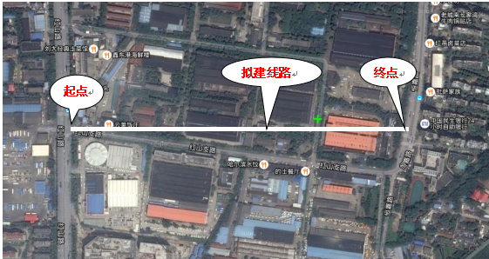
根据勘察深度范围岩土体成因、年代、埋藏分布特征及其物理力学性质指标异同性，将地层划分为4个工程地质大层（细分为5个工程地质亚层），由上至下分述如下：
1-1，杂填土：杂色，稍湿，松散，主要成分为碎石、混凝土、粉质粘土，局部含生活垃圾，其中混凝土和碎石含量大于50%。该层土质欠均匀，工程性质差。层底深度0.60m～2.70m，层厚0.60m～2.70m。
1-2,素填土: 灰色、褐色，松散，稍湿，主要成分为粉质粘土，局部含少量碎石。层底深度1.80m～3.60m，层厚1.20m～3.20m。
2，粉质黏土：灰色、褐色，可塑，含少量腐殖质，切面稍有光泽，韧性及干强度中等。属中压缩性地基土。层顶深度4.00m～11.30m，层厚,1.80m～7.70m。[fa0]=140kPa。
3，粉质黏土：黄褐色，可塑~硬塑，含铁锰质结核及高岭土斑块，切面稍有光泽，韧性及干强度中等。属中压缩性地基土。该层部分地段层底未揭穿，层顶埋深1.00m～6.00m。 [fa0]=230kPa。
4, 强风化闪长岩:青灰色，岩石风化强烈，呈土状，手捏易散，遇水易软化。层顶揭露深度6.50～17.00m。[fa0]=300kPa。
拟建场地浅部分布1-1层杂填土、1-2层素填土，物质组成繁杂，且强度、厚度、压缩性不均匀，工程地质性质差；2层粉质黏土，灰色、褐色，可塑，属中压缩性地基土，强度较低，工程地质性质较差；3层粉质粘土，黄褐色，可塑~硬塑，属中压缩性地基土，强度较高，工程地质性质较好，依据《公路沥青路面设计规范》（JTG D50—2006）表5.1.4,各层土的干湿度类型见表4.3-1。
表4.3-1各岩土层干湿类型计算参数
层号 | 土层名称 | 天然含  水量 | 平均稠度 | 干湿度类型
层号 | 土层名称 | W（%） | W_{c} | 干湿度类型
1-2 | 素填土 | 26.5 | 0.73 | 过湿
2 | 粉质黏土 | 24.9 | 0.70 | 过湿
3 | 粉质黏土 | 23.7 | 0.85 | 稍湿

- 本次场地调查地质勘察报告
2017年3月，南京苏杰岩土勘察设计有限公司采用了北京探矿机械厂生产的XY-1A型百米岩芯钻机进行了岩土工程勘察，共完成工作量见下表。
表4.3-2 地勘工作量
孔号 | 相对坐标 |  | 相对高程（m） | 孔深（m）
孔号 | X | Y | 相对高程（m） | 孔深（m）
J1（装备） | 151956.5 | 132271.7 | 26.595 | 12.0
J2（传动轴） | 151953.3 | 132410.8 | 24.491 | 9.0
J3（油库） | 151869.6 | 132491.3 | 20.071 | 12.0
J4（驾校） | 152065.4 | 132115.7 | 26.817 | 14.0
J5（检测线） | 152006.4 | 132704.7 | 22.606 | 18.0

钻孔柱状图分别见下图：

根据勘察报告，调查场地的土层自上而下可分为：
1-1杂填土:杂色,松散,含大量碎砖、碎石,局部表层为20~30砼。
1-2素填土:褐黄色，可塑，为粉质粘土混少量碎砖、碎石填积，土质不均。
2粉质黏土:灰黄色，软~可塑，稍有光泽，干强度、韧性中等，夹有少量铁质锈斑。
3-1粉质黏土:褐黄色，可塑，，稍有光泽，干强度、韧性中等。
3-2粉质黏土:褐黄色，可~硬塑，，稍有光泽，干强度、韧性中等。
4残积土:青灰色,黄色,风化强烈,可塑,含大量风化残积碎屑。
5强风化闪长岩:青灰色,黄色,风化强烈,遇水软化。
地层相关参数见下表，地质剖面图见图4.3-1。

图4.3-1 工程地质剖面图

表4.3-2 地层相关参数
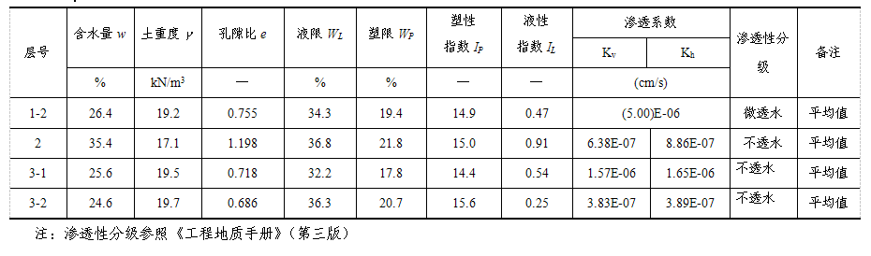

4.3.2 场地地下水
（一）红山支路改造工程岩土工程勘察报告
根据本线路段地下水在介质中赋存条件，线路段内浅层地下水为孔隙潜水。
勘探期间地下水潜水稳定水位埋深2.00～2.50m，稳定水位标高为16.65m～26.15m。主要赋存于1-1层、1-2层、2层、3层中。线路内地下水位随季节性有明显变化，属典型的蒸发入渗型动态特征，受大气降水的制约。
（二）本次场地调查地质勘察报告
（1）地下水类型
根据地下水赋存条件，建设场地地下水类型主要为潜水。
该含水组包括：人工填土层以及坳沟地貌单元内新近沉积粘性土。地表人工填土结构松散，大粗骨料含量高，构成格架状大孔隙，是赋存和排泄地下水的良好空间和通道，所以在该土层厚度较大的区段地下水非常丰富；坳沟地貌单元内新近沉积粘性土含有地下水，但透水性差。
（2）地下水水位补给、迳流、排泄条件
勘探期间为晴天，所测得地下水稳定水为地面下1.9~4.5m，标高17.07~22.90m。
主要接受大气降水、管线侧漏补给，以蒸发、地表径流为主排泄。地下水位受季节影响明显，雨季偏高，少雨季节偏低，年升降幅度约为0.5~1.0m（地区经验值）。
- 各口井相关数据。

表4.3-3 各口井相关数据
井号 | 含水层埋深（m） | 潜水埋深（m） | 地下水位  高程（m）
J1 | 0.0 | 2.5 | 钻至基岩，未取到地下水
J2 | 0.0 | 3.7 | 22.59
J3 | 0.0 | 4.7 | 17.07
J4 | 0.0 | 2.8 | 22.90
J5 | 0.0 | 3.9 | 18.11
- 场地内地下水流向见图4.3-2。

图4.3-2 地下水流向图

5 场地环境状况的分析与判断
土壤和地下水污染与产品的生产、原辅材料使用密切相关，具有鲜明的区域特征。由于在产品生产过程中物料的运输、贮存、投料、包装，及发生的非正常生产、事故状态时所产生的跑、冒、滴、漏；生产设备检修时引起的物料流失、废水、废气中夹带的化工物料在污染物处理与排放时引起的物料与地面的接触，地下管线泄漏废水都有可能造成对厂区土壤污染。而以上这些形成土壤污染的过程，又总是与产品生产、原辅材料使用存在着密切联系，原辅材料、产品、中间品及副产物的流失，是造成厂区土壤污染的主要原因。因此，土壤污染因子也完全可以在厂区内的所使用的原辅材料、产品、中间品及副产物中寻找与确定。本地块的企业主要是机加工企业，污染相对不严重。
根据现场踏勘、资料收集和理人员访谈，调查区域内可能存在的污染区域可以划分为4块，具体为：传动轴公司、装备公司、铸铝公司、供应公司油库。
其中传动轴公司的重点污染区域为：机加工生产线废油暂存点、喷漆生产线，热处理区域，危险废物堆场，污水处理站，油库。根据该企业产品特点，并结合主要用到的原辅材料，经初步分析，地块筛选出的关键有毒有害物质主要为挥发性有机物、半挥发性有机物、重金属（12项）、总石油烃（分类）。
铸铝公司的重点污染区域为：生产线、危险废物堆场，污水处理站。根据该企业产品特点，并结合主要用到的原辅材料，经初步分析，地块筛选出的关键有毒有害物质主要为挥发性有机物、半挥发性有机物、重金属（12项）、总石油烃（分类）。
装备的重点污染区域为：机加工生产线废油暂存点。根据该企业产品特点，并结合主要用到的原辅材料，经初步分析，地块筛选出的关键有毒有害物质主要为挥发性有机物、半挥发性有机物、重金属（12项）、总石油烃（分类）。
供应公司油库主要是汽油储罐区和柴油储罐区，经初步分析，地块筛选出的关键有毒有害物质主要为挥发性有机物、半挥发性有机物、重金属（12项）、总石油烃（分类）。

6 结果与分析
根据现场踏勘、资料收集和人员访谈，综合考虑场地区域污染源和区域环境等因素，得出第一阶段的调查结果：
“地块一”用地面积13.1954万平方米范围内，可能存在的污染区域包括：传动轴污水处理站、生产区、危险废物堆场；供应公司油库储罐区；铸铝公司和装备公司生产区；检测线检测区；供应公司油库。需对可能存在的污染区域进一步采样检测分析，开展第二阶段的场地环境调查。
根据现场踏勘、资料收集和理人员访谈，调查区域内可能存在的污染区域可以划分为4块，具体为：传动轴公司、装备公司、铸铝公司、供应公司油库。
其中传动轴公司的重点污染区域为：机加工生产线废油暂存点、喷漆生产线，热处理区域，危险废物堆场，污水处理站，油库。根据该企业产品特点，并结合主要用到的原辅材料，经初步分析，地块筛选出的关键有毒有害物质主要为挥发性有机物、半挥发性有机物、重金属（12项）、总石油烃（分类）。
铸铝公司的重点污染区域为：生产线、危险废物堆场，污水处理站。根据该企业产品特点，并结合主要用到的原辅材料，经初步分析，地块筛选出的关键有毒有害物质主要为挥发性有机物、半挥发性有机物、重金属（12项）、总石油烃（分类）。
装备的重点污染区域为：机加工生产线废油暂存点。根据该企业产品特点，并结合主要用到的原辅材料，经初步分析，地块筛选出的关键有毒有害物质主要为挥发性有机物、半挥发性有机物、重金属（12项）、总石油烃（分类）。
供应公司油库主要是汽油储罐区和柴油储罐区，经初步分析，地块筛选出的关键有毒有害物质主要为挥发性有机物、半挥发性有机物、重金属（12项）、总石油烃（分类）。

7 结论和建议
“地块一”用地面积13.1954万平方米范围内，调查区域内可能存在的污染区域可以划分为4块，具体为：传动轴公司、装备公司、铸铝公司、供应公司油库。其中传动轴公司的重点污染区域为：机加工生产线废油暂存点、喷漆生产线，热处理区域，危险废物堆场，污水处理站，油库。铸铝公司的重点污染区域为：生产线、危险废物堆场，污水处理站。装备的重点污染区域为：机加工生产线废油暂存点。供应公司油库主要是汽油储罐区和柴油储罐区。需对可能存在的污染区域进一步采样检测分析，开展第二阶段的场地环境调查。
第二阶段的调查以“重点污染区域网格布点法+专业判断法”选择可能存在的污染区，进行布点采样分析，根据检测结果再确定是否开展第三阶段的调查。

8 附件
附图
附图1：调查场地区域地理位置图
附图2：场地环境调查范围图
附图3：水系图
附图4：调查场地周边环境概况
附图5：调查场地2005年卫星影像
附图6 ：调查场地2011年卫星影像
附图7 ：调查场地2015年卫星影像
附图8： 调查场地2017年卫星影像
附图9 ：调查场地用地规划图
附图10：装备公司历史平面布置图
附图11：铸铝公司历史平面布置图
附图12：传动轴公司历史平面布置图

